10. a. tétel
A forró övezet öveinek jellemzése
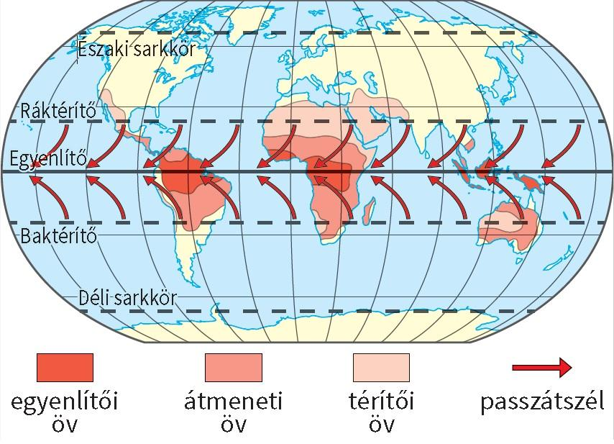
A forró éghajlati övezet az északi és a déli szélesség 30. foka között helyezkedik el. Az övezet a passzát szélrendszer uralma alatt áll, a hőmérséklet az egész övezetben kb. ugyanolyan. Az évi középhőmérséklet mindenhol meghaladja a 20°-ot, a napi hőingás pedig az évi közepes hőingást. A passzát felszálló ágának helyéhez erős csapadékképződés, leszálló ágához száraz időjárás kapcsolódik. Az övezet a csapadékeloszlás alapján három övre tagolódik: az egyenlítői öv, az átmeneti öv (és a monszun vidék), a térítői öv.

Átmeneti öv jellemzői:
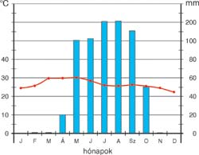
Éghajlat: Szavanna éghajlat, a két évszak, a csapadékos és a száraz különíthető el. A csapadék a félgömb nyarán érkezik, az övet a nyári esők övének is nevezik. Az évi középhőmérséklet 23-27, az évi közepes hőingás 3-10˚C.
Az Egyenlítőtől a térítők felé haladva a nedves évszak hossza 9-10 hónapról 2-3 hónapra, az évi csapadékmennyiség 1500mm-ről 300mm-re csökken.
Növénytakaró: a természetes növénytakarója a szavanna, facsoportokkal átszőtt ligetes mezőség. Az egyenlítői övtől távolodva több változata alakult ki:
- nedves szavanna 3-5 hónapos szárazsággal embermagasságú füvek facsoportokkal, még zárt erdőkkel
- száraz szavanna 6-7 hónapos szárazsággal a fűterületet mély gyökérzetű bokrok, bozótok tagolják, néhol sajátos vízraktározó fákkal
- tüskés szavanna 8-10 hónapos szárazsággal alacsony füvek, tüskés bozótok akáciák.
A szavannákon a talajok színe a kisebb kilúgozás és a növekvő humusztartalom miatt rozsdavörösből fokozatosan sötétre vált (szavannai vörösföld-sötét szavannatalaj)
A folyók erősen ingadozó vízjárása a csapadékelosztáshoz igazodik (Niger).
A mállás és a hő okozta aprózódás is hatékony. A felszín gyorsan pusztul, mivel a málladékot a csapadék leöblíti, az aprózódott törmeléket a folyók elszállítják.
Az átmeneti jelleget alátámasztó példák:
Az öv átmenetet képez az egyenlítői és a térítői (sivatagi) öv között.
A napi hőingás a térítők felé nő.
A csapadék mennyisége csökken a térítők felé, nő az egyenlítő felé.
A csapadékos évszak hossza rövidül a térítők felé, nő az egyenlítő felé.
A folyók vízjárása: ingadozó vízjárás, míg az egyenlítői övben a folyók mindig bővizűek, vízjárásuk egyenletes, a térítői övben egész évben kevés a folyómedrekben a víz, ki is száradhatnak.
- Az övben a mállás és az aprózódás szerepe évszakos váltakozást mutat, míg az Egyenlítőnél a mállás, a térítőknél az aprózódás dominál.
- A természetes növénytakaró jellemzői: kevésbé dús, mint az egyenlítői övben, de sokkal dúsabb, mint a térítői övben
- A talajadottságok változása: termékenyebb talajok, mint a két határoló övben
